Dziewczyny w wieku 18-30 lat
Letnie rekolekcje
„W sercu Trójcy Świętej”
3-10 lipca 2026 r.

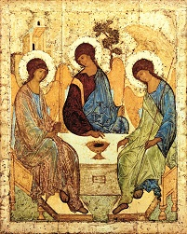

« Jak Mnie umiłował Ojciec,
tak i Ja was umiłowałem. » J 15, 9

Wspólnota Baranka
Saint-Pierre, Francja

« Ukochałem cię odwieczną miłością. » Jr 31,3
Zapraszamy na rekolekcje, aby kontemplować miłość Trójcy Świętej, która nas stworzyła. Tylko w Bogu znajdzie spokój nasza dusza. Tylko z tego Źródła czerpać możemy siłę, życie, pocieszenie i uzdrowienie, w świetle Słowa Bożego.

Informacje i zapisy:
Małe siostry Baranka
W Choroniu: 508 981 479
W Łodzi: 736 671 885
Każdy uczestniczy w kosztach pobytu w Saint-Pierre wedle swoich możliwości.
Prosimy przywieźć ze sobą Pismo Święte. Przyda się również śpiwór, ręcznik, itp.
Communauté de l’Agneau
Saint-Pierre 11270 Plavilla

Najbliższe lotnisko: Tuluza
Najbliższy dworzec : Castelnaudary
https://wspolnotabaranka.org

